Vrijhandel

INTRODUCTIE
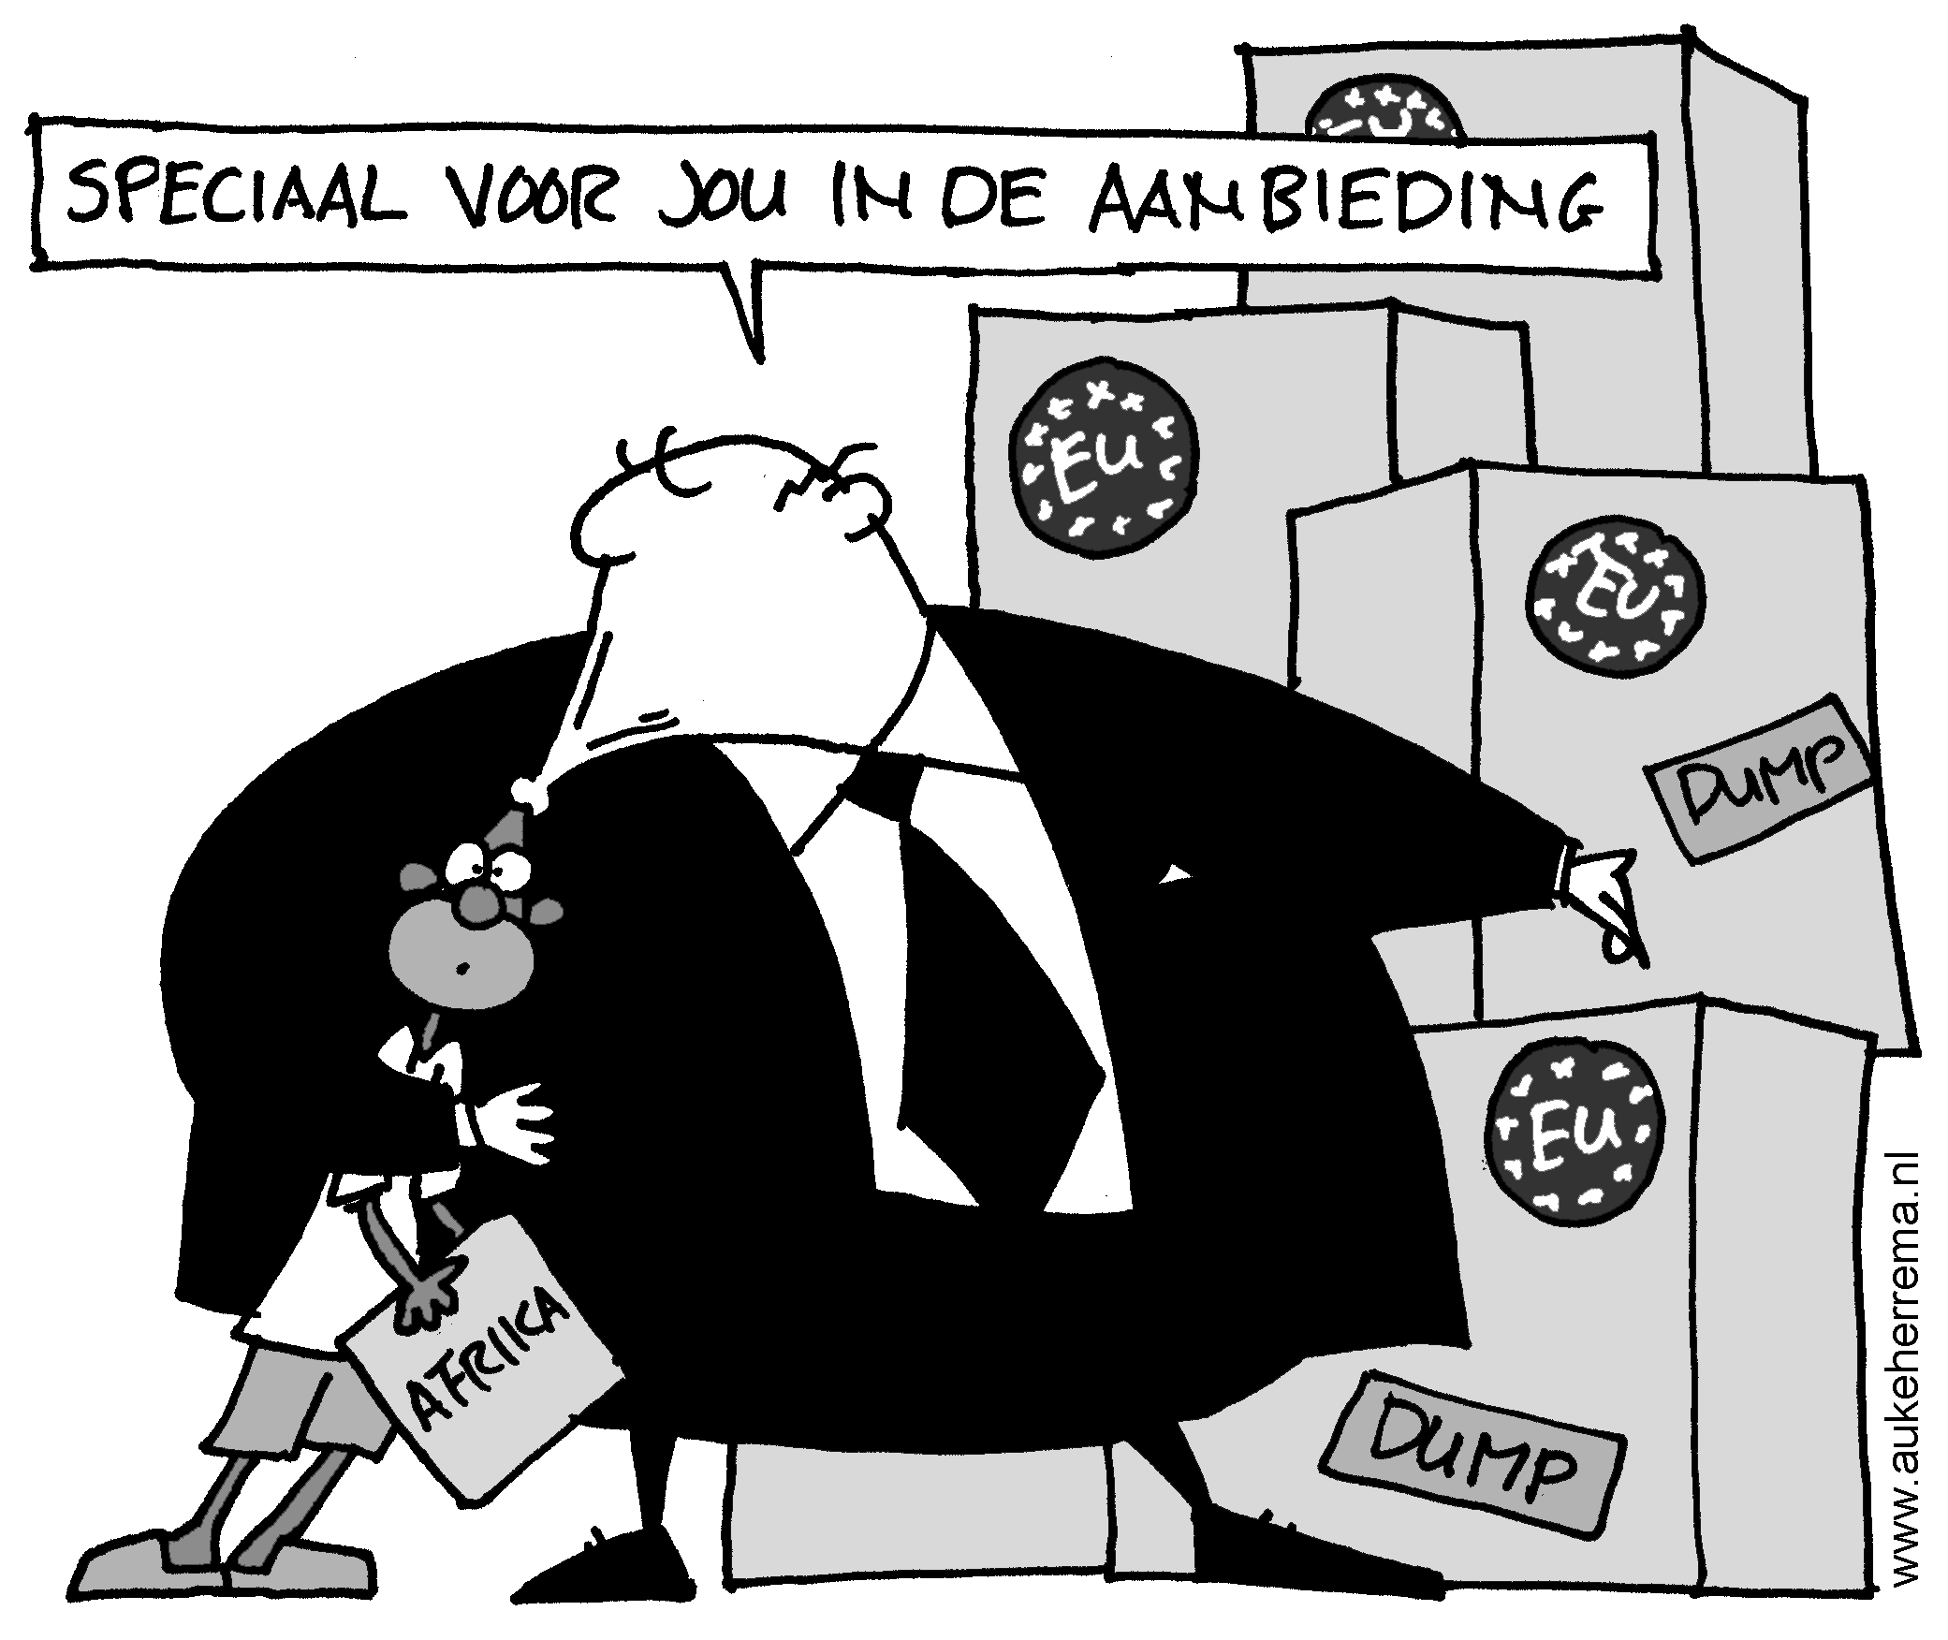

Bekijk de volgende bronnen:

- Goedkoop kippenvlees voor de armen
http://www.youtube.com/watch?v=SEXkcdQ3ccQ
- Free vs. Fair Trade
http://www.youtube.com/watch?v=zlT9atfuhOE
(Engelstalig)
- Omgekeerd imperialisme: Corus in Indiase handen
http://www.volkskrant.nl/economie/article361260.ece/Omgekeerd_imperialisme_Corus_in_Indiase_handen
In de Volkskrant, 21 oktober 2006

Thema

Vrijhandel is handel zonder restricties, zonder invoerheffingen. Bij volledige vrijhandel krijgt elke speler op de wereldmarkt een gelijke kans. Idealiter is dat een situatie waarin maximale welvaart voor iedereen wordt bereikt. Onderlinge concurrentie leidt immers tot specialisatie en zo kan elk land of bedrijf zich toeleggen op datgene waarin het het beste is.

Op kleine schaal zie je hetzelfde mechanisme in werking: bakkers hebben zich toegelegd op het bakken van brood, zodat wij niet-bakkers onze tijd niet hoeven te besteden aan het zelf bakken van brood. Dat kunnen we namelijk niet zo goed en efficiënt - en dus goedkoop - als de bakkers. Door je te specialiseren in een bepaalde taak (functie, beroep) kun jij iets beter, efficiënter en goedkoper produceren dan anderen. Met de opbrengsten van jouw productieve inspanning (oftewel je salaris) kun je bijvoorbeeld brood kopen van diegene die zich in die taak heeft gespecialiseerd.

Probleemstelling

Voorstanders van vrijhandel denken dat armoedeproblemen verdwijnen na instelling van vrijhandel op wereldschaal. In de praktijk ondervinden mensen echter ook nadelige gevolgen van vrijhandel. Bedrijven en industrieën kunnen zomaar verdwijnen door concurrentie elders. Er is blijkbaar verschil tussen de theorie en de praktijk van vrijhandel.

ORIËNTATIE

Hoofdvraag-deelvragen


Hoofdvraag: is vrijhandel het ideale systeem voor de wereldeconomie?

Mogelijke deelvragen:
- Hoe werkt vrijhandel in theorie en praktijk?
- Is vrijhandel in de huidige situatie een eerlijk systeem?
- Wat zijn de negatieve en positieve gevolgen van vrijhandel?
- Hoe zijn de machtsverhoudingen tussen arme en rijke landen?
- Kan het systeem van vrijhandel beter werken dan het nu doet?

Persoonlijke leervragen

Wat wil jezelf te weten komen tijdens de behandeling van dit thema? Wat zijn jouw persoonlijke leerdoelen? Je kunt daarbij denken aan vragen als:
- Wat is mijn standpunt ten aanzien van vrijhandel?
- Welke politieke stroming of partij deelt mijn standpunt over vrijhandel?

Voorkennis

De volgende begrippen worden bekend verondersteld:
- globalisering
- communicatietechnologie
- MNO
- internationalisering

Je beheerst de volgende vaardigheden van het examenprogramma aardrijkskunde:
- aardrijkskundige vragen kunnen stellen
- informatie analyseren
- rekenvaardigheden

Eindtermen

Aardrijkskunde

HAVO
Domein B: Wereld

Subdomein B2: Samenhangen en verschillen in de wereld
- De kandidaat kan ten aanzien van samenhangen en verschillen in de wereld:
- mondiale spreidings- en relatiepatronen van economische, demografische en sociaal-culturele verschijnselen beschrijven en in hoofdlijnen verklaren;
- het proces van mondialisering beschrijven, herkennen en in hoofdlijnen verklaren.

Domein D: Ontwikkelingsland

Subdomein D1: Gebiedskenmerken
- De kandidaat kan gebiedskenmerken van een nader aan te wijzen ontwikkelingsland beschrijven en analyseren. Het betreft:
- de sociaal-economische positie van het betreffende ontwikkelingsland in de macroregio én in de wereld.

VWO
Domein B: Wereld

Subdomein B1: Samenhang en verscheidenheid in de wereld
- mondiale spreidingspatronen van economische, culturele, demografische, sociale en politieke verschijnselen beschrijven, in hoofdlijnen verklaren en aan elkaar relateren.

Subdomein B2: Mondiaal verdelingsvraagstuk
De kandidaat kan met betrekking tot een nader door de school te kiezen verdelingsvraagstuk vanuit het perspectief van het subdomein 'Samenhang en verscheidenheid in de wereld' (B1):
- het vraagstuk beschrijven en analyseren als een maatschappelijk verdelingsvraagstuk;
- actuele discussies over het vraagstuk kritisch beoordelen en relaties leggen met relevante natuurlijke factoren;
- beleid beoordelen dat is gericht op het oplossen van het vraagstuk op macroregionale schaal.
Economie

HAVO/ VWO
Domein A: Vaardigheden

Subdomein A6: Strategische vaardigheden
- in complexe maatschappelijke vraagstukken de relatie tussen oorzaken en gevolgen verklaren, het gewicht van verschillende oorzaken afwegen en gewenste van ongewenste gevolgen onderscheiden;
- in complexe maatschappelijke vraagstukken problemen signaleren en meerdere oplossingen aangeven met hun mogelijke effecten.

Domein C: Internationale arbeidsverdeling

- De kandidaat kan de oorzaken en gevolgen verklaren van internationale economische samenwerking en integratie en van de problematiek inzake vrijhandel en protectie.

Kernbegrippen
Triade, vrijhandel, contingentering, (grens-)formaliteiten, wederzijds voordeel van ruil, arbeidsdeling, specialisatie, transporttechnologie, ruilvoet, productieketen, comparatieve kostenverschillen, externe effecten, welvaart, welzijn

Eindproduct

Discussie
Werk in twee groepjes.
- Groep 1 is voor vrijhandel.
- Groep 2 is tegen vrijhandel.
Elke groep brengt argumenten in om de mening van de groep te ondersteunen. Elke groep gaat ook in op de argumenten van de andere groep en probeert deze te weerleggen.
Maak daarvoor een argumentenkaart waarop je de voordelen en/of nadelen van vrijhandel opsomt.
Let daarbij op de eindtermen. Een voorbeeld van een argumentenkaart vind je op de website van De Argumentenfabriek: http://www.argumentenfabriek.nl/content/File/Argumentenkaart_Kernenergie.pdf

Suggestie
Gebruik voor de discussie de vorm van het Lagerhuisdebat; voeg in dat geval de groepjes met één standpunt samen.

Alternatief
Ontwerp een spel waarbij je verschillende actoren op de wereldmarkt kunt spelen. Maak een toelichting met de spelregels, waarin je de eindtermen verwerkt.

Beoordelingscriteria

Na het maken van deze opdracht word je in staat geacht om:
- Een uitvoerige beschrijving en uitleg van het begrip vrijhandel te kunnen geven. Gebruik hierbij in ieder geval de termen protectionisme, importbelastingen en exportsubsidies, contingentering, kwaliteitseisen en (grens-)formaliteiten. Hiermee moet je de werking en de voor- en nadelen van vrijhandel kunnen uitleggen.
- De verschillende partijen of belanghebbenden en belangen in de discussie om vrijhandel op te noemen.
- Aan te geven op welke manier transporttechnologie van invloed is (geweest) op de ontwikkeling van vrijhandel.
- Aan te geven welke rol de belanghebbenden spelen in de productieketen. Denk hierbij aan de juiste toepassing van de begrippen wederzijds voordeel van ruil, arbeidsverdeling en specialisatie.
- De begrippen ruilvoet, absolute kostenverschillen en comparatieve kostenverschillen uit te leggen en toe te passen.
- Het verschil tussen welvaart en welzijn uit te leggen, mede aan de hand van het begrip externe effecten.

WERKWIJZER

Vooraf


Je werkt in groepen van 4.
Voor de opdracht heb je 6 tot 8 uur nodig.

Stappenplan

Stap 1
Haal zo nodig de gewenste voorkennis op. Besteed hier maximaal een half uur aan.

Stap 2
- Lees je in met behulp van de bronnen. Maak een selectie uit het aanbod. Beoordeel bij elke bron de betrouwbaarheid en objectiviteit.
Noteer zowel argumenten voor als tegen vrijhandel. Je moet in de discussie immers niet alleen je eigen positie verdedigen, maar ook de argumenten van je opponenten kunnen weerleggen.
- Stel een argumentenkaart samen.
- Bereid de discussie voor. Denk niet alleen aan theorie, maar ook aan voldoende voorbeelden om je argumenten te onderbouwen.
Dit is verreweg het meest tijdrovende onderdeel van de opdracht, 4 à 5 uur.

Stap 3
Discussie tussen twee groepjes voor een publiek van medeleerlingen.
Probeer na de uitwisseling van de argumenten tot een gezamenlijke conclusie te komen.
Afhankelijk van het aantal groepjes dat discussieert: 1 à 2 uur.

Stap 4
Ga na de discussie(s) na of je de eindtermen beheerst.
Vul de argumentenkaart zo nodig aan.

BRONNEN

Hyperlinks


- Laten de winnaars maar betalen
www.nrc.nl/kunst/article554255.ece
Boekbespreking van Joseph E. Stiglitz: Making Globalization Work, vertaald door Ed Lof als Eerlijke globalisering, en Barry C. Lynn: End of the Line. The Rise and Coming Fall of the Global Corporation.

- De uitverkoop van Nederland is een mythe
http://www.nrc.nl/opinie/article764165.ece/De_uitverkoop_van_Nederland_is_een_mythe
Minister van Financiën Wouter Bos over vrijhandel (september 2007)

- Beperking vrijhandel slechte oplossing voor ontwikkelingslanden
http://www.cpb.nl/nl/news/2002_41.html
Bespreking van een wetenschappelijke studie over de relatie tussen vrijhandel, arbeidsomstandigheden en economische ontwikkeling.

- Vrijhandel versus protectie
http://www.globalternatives.nl/file/155
Voorstudie van een hoofdstuk uit Theo van de Klundert, Vormen van kapitalisme (2005)
- Vrijhandel en globalisering: een Westers dilemma
http://users.ugent.be/~frvandun/Texts/Articles/WestersDilemma.htm
Artikel van de hand van Frank van Dun, universiteit van Gent (2004)
- Vrijhandel voorbij!
http://www.vrijhandelvoorbij.nl/stop-epa/
“Het initiatief Vrijhandel Voorbij! heeft ten doel de maatschappelijke discussie over vrijhandelsverdragen zoals de EPA’s (Economic Partnership Agreements) te bevorderen en de activiteiten van diverse maatschappelijke organisaties op elkaar af te stemmen.”
- Globalisation Guide
http://www.globalisationguide.org/
The Key Questions on Globalisaton
- World Growth Institute
www.worldgrowth.org/
“The World Growth Institute is dedicated to devising, advocating and enacting policies that promote global economic prosperity.”

audiovisuele bron

John Perkins - Confessions of an Economic Hit Man
http://www.youtube.com/watch?v=yTbdnNgqfs8
Interview over de invloed van Amerika op de economie via ‘diplomatie’. Zie ook de gerelateerde video’s op YouTube.

LEERVERSTERKER

Examenopgaven

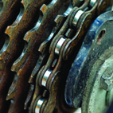
oefenexamen aardrijkskunde
vwo 2002 tijdvak 1: “Politiek en ruimte” (blz.9, 10 en 11), de vragen 11 t/m 15, te vinden op: http://downloads.kennisnet.nl/oefenexamens/vwo/2002/vwo_ak_2002_1_o.pdf

